PAKRUOJO „ŽEMYNOS“ PROGIMNAZIJA

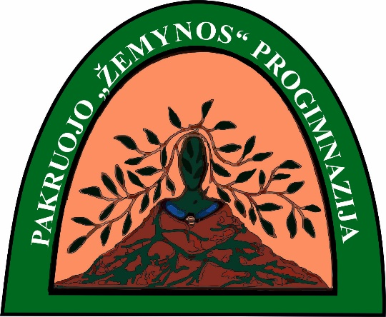

Mokyklos veiklos įsivertinimo ataskaita
Asmenybės tapsmas

Įsivertinimo grupė:
A.Stakutienė
V.Balčiūnienė
R.Karklienė
D.Slunksnienė
S.Kairienė
K.Pociulytė-Špakienė
2022 m
Mokyklos veiklos kokybės įsivertinimo darbo grupės atliktos apklausos ,,Asmenybės tapsmas“ duomenų analizė
Dalyvauti apklausoje buvo pakviesti 41 dalyviai, į anketos klausimus atsakė 35 respondentai. Tai sudaro 85 % visų pakviestųjų.
Didelė dalis apklaustųjų ( 97 % ) teigia, kad jiems rūpi mokyklos gyvenimas. Šiek tiek daugiau nei pusę ( 60% ) respondentų mano, kad mūsų mokyklos mokiniai suvokia savo asmenybės unikalumą. 86 % mokytojų ko gero, sutinka, kad mokiniai žino savo gabumus ir polinkius, bei pasitiki savo jėgomis. Daugiau nei pusę ( 69% ) apklaustųjų ko gero sutinka, kad mūsų mokyklos mokiniai moka įsivertinti asmeninę kompetenciją. Net 85 % sutinka ir ko gero sutinka, kad mokiniai nebijo iššūkių – juos priima kaip naujas mokymosi bei veiklos galimybes. Didelė dalis ( 80 % ) respondentų mano, kad mūsų mokyklos mokiniai valdo save stresinėse situacijose. Mokytojų nuomone (63 %) mokiniai konstruktyviai sprendžia problemas, konfliktus. Tokia pati dalis ( 63 %) apklaustųjų mano, kad mokiniai yra atsparūs, nepasiduodantys neigiamoms įtakoms, bei prisiima atsakomybę už savo elgesį. Šiek tiek mažiau nei pusę ( 49 %) apklaustųjų sutinka, kad mokiniai sąmoningai renkasi sveiką gyvenimo būdą. Iš gautų rezultatų matome, kad ne tik 86 % apklaustųjų sutinka, kad mūsų mokyklos mokiniai moka bendrauti ,bet ir 94% teigia, kad mokiniai nori bendrauti. Respondentų nuomone ( 91% ) visiškai ir ko gero sutinka, kad mūsų mokyklos mokiniai moka ir nori bendradarbiauti, dalyvauti bendrose veiklose. 63 % respondentų visiškai ir ko gero sutinka, kad mokiniai domisi politiniais ar kultūriniais įvykiais. 54 % mano, kad mokiniai dalyvauja savanorystės veiklose. Pagal gautus duomenis, net 60 % mokytoju sutinka, kad mokiniai moka projektuoti asmeninio gyvenimo scenarijus, bei geba kelti gyvenimo tikslus. Taip pat 60 % mokytojų sutinka, kad mūsų mokyklos mokiniai domisi įvairiomis mokymosi ir veiklos galimybėmis pabaigus mokyklą. Dar didesnė dalis ( 83 % ) apklaustųjų mano, kad mokiniai supranta išsilavinimo ir mokymosi vertę ir turi tolesnių mokymosi siekių, planų. Visi respondentai visiškai ar ko gero sutinka, kad mokymosi užduotis mokiniams planuoja atsižvelgdami į individualius mokinių gebėjimus. Ir net 97 % respondentų sutinka, kad daugumos mūsų mokyklos mokinių pasiekimai atitinka bendrųjų programų reikalavimus.

Išvados
- Mūsų mokyklos mokytojams rūpi mokyklos gyvenimas.
- Mūsų mokyklos mokiniai suvokia savo asmenybės unikalumą.
- Mūsų mokyklos mokiniai žino savo gabumus ir polinkius.
- Didesnė dalis mokinių moka įsivertinti asmeninę kompetenciją.
- Mūsų mokyklos mokiniai pasitiki savo jėgomis.
- Mūsų mokyklos mokiniai nebijo iššūkių- juos priima kaip naujas mokymosi bei veiklos galimybes.
- Mūsų mokyklos mokiniai konstruktyviai sprendžia problemas, konfliktus.
- Mažiau nei pusė ( 47 % ) apklaustųjų nuomone, mokiniai sąmoningai renkasi sveiką gyvenimo būdą.
- Mūsų mokyklos mokiniai moka ir nori bendrauti, bendradarbiauti.
- Mokytojų ( 63 % ) nuomone sutinka, kad mūsų mokyklos mokiniai priima atsakomybę už savo elgesį.
- Mokytojų ( 63 % ) nuomone sutinka, kad mūsų mokyklos mokiniai moka kelti gyvenimo tikslus.
- 54 % mokytojų ko gero sutinka, kad mokiniai dalyvauja savanorystės veiklose.
- Mūsų mokyklos mokiniai supranta išsilavinimo ir mokymosi vertę.
- Daugumos mūsų mokyklos mokinių pasiekimai atitinka bendrųjų programų reikalavimus.
- Visi mokyklos mokytojai mokymosi užduotis mokiniams planuoja atsižvelgdami į individualius mokinių gebėjimus.

Rekomendacijos

- Skatinti mokinius sąmoningiau rinktis sveiką gyvenimo būdą.
- Sukurti galimybes ir skatinti mokinius dalyvauti savanorystės veiklose.

